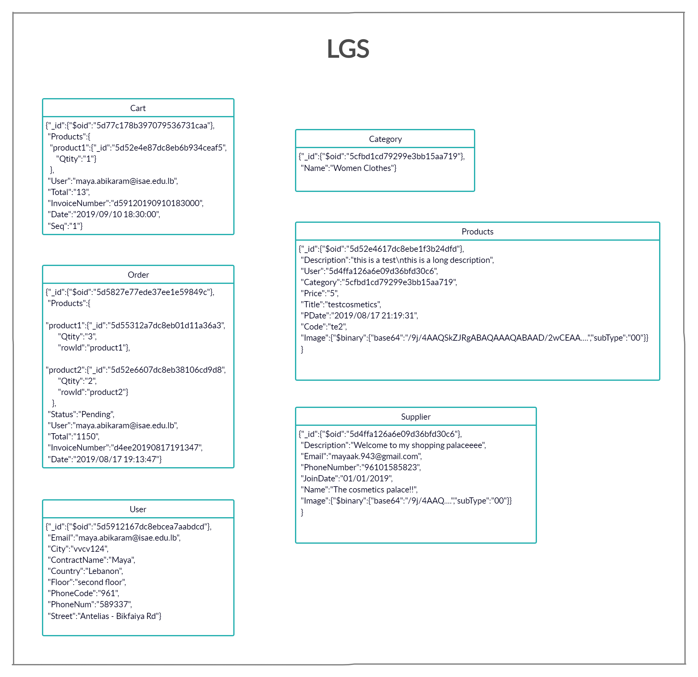

Structure de la base de données est comme ci-dessus.

Pour le projet, j’ai utilisé MongoDB Atlas.

C’est une base de données cloud qui gère toute la complexité du déploiement, de la gestion et des déploiements sur le fournisseur de services cloud (AWS, Azure et GCP)

Pour le projet LGS, les propriétés sont les suivantes :

Cluster :

Quantité : 1

Nom : Cluster0

Location : N. Virginia (us-east-1)

Nombre de node : 3 (1 primaire et 2 secondaires)

Dans le code j’ai utilisé MongoDB Stitch.

C’est un back-end en tant que service (BaaS) qui permet de configurer facilement l'authentification, les règles d'accès aux données et les services.

MongoDB Stitch est une plate-forme sans serveur qui permet aux développeurs de créer rapidement des applications sans avoir à configurer une infrastructure de serveur. Stitch est construit sur MongoDB Atlas, intégrant automatiquement la connexion à la base de données.